Warszawa 15.03.2021 r.

Maraton pełen śmiechu. „Już wiosna” w TNT
Jim Carrey, Steve Martin, Chevy Chase – królowie amerykańskiej komedii dzięki swoim talentom stworzyli postaci, które bawią widzów niezależnie od upływu czasu. Aktorów będzie można oglądać w wiosennym maratonie na antenie TNT. Emisja filmów pełnych śmiechu w weekend 20 i 21 marca. W programie m.in. „Maska”, „Zabójcza broń”, oraz „Akademia Policyjna”.
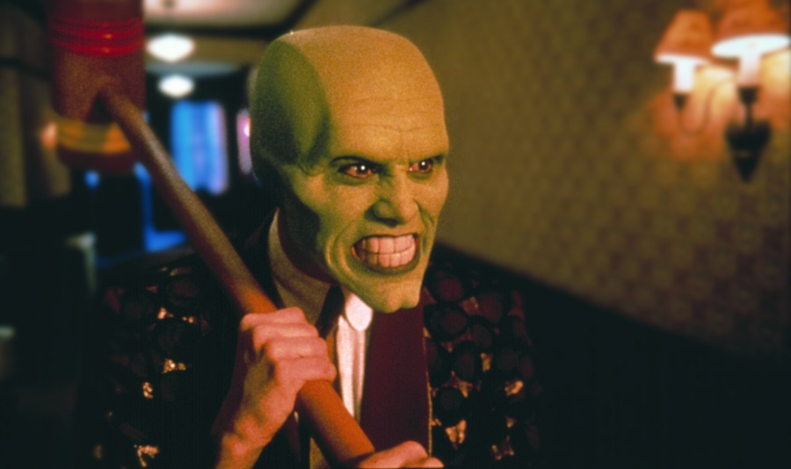
Nie jest tajemnicą, że Ameryka Północna to kolebka światowej komedii. Kultowe show ze skeczami „Saturday Night Live”, liczne late night show, rozwinięta scena stand-upu i prężnie działający przemysł filmowy sprzyjają powstawaniu produkcji, które skłaniają do śmiechu. W takich miejscach swoją karierę rozpoczynały sławy z maratonu TNT „Już wiosna”: Jim Carrey, Chevy Chase czy Steve Martin. Rozwinęli skrzydła jako młodzi performerzy i autorzy scenariuszy skeczów, by po latach na stałe wejść do czołówki światowych gwiazd komedii.
Easter egg i animacje, które się nie odbyły
Charyzma Jima Carreya, sprawiła, że film w ekspresowym tempie stał się wielkim hitem. Twórcy „Maski” początkowo zakładali, że będzie on utrzymany w mrocznym klimacie komiksu. Ale kiedy zatrudnili Carreya do odegrania głównej roli, szybko okazało się, że ekranizacja stanie się produkcją z komediowym biglem.
Twórcy chcieli wykorzystać liczne zastępy grafików od efektów specjalnych, aby oddać specyficzną mimikę bohatera. Jednak komik tak bardzo wykorzystał swój talent i umiejętności, że jego autentyczne ruchy były niczym te animowane – produkcja nie potrzebowała tak wielu ulepszeń. W dodatku aktor nauczył się mówić z dużą sztuczną szczęką. Film zawiera też easter egg dla fanów kultowej produkcji z lat 80.: garaż, w którym odgrywa się akcja jednej ze scen, był wykorzystany na planie „Pogromców duchów”. „Maska” tak bardzo wypromowała Jima Carreya, że początkowo niszowa produkcja „Ace Ventura”, której premiera odbyła się w tym samym roku, przyciągnęła tłumy nowych fanów przed srebrny ekran.
Nos Steve’a Martina
W wiosennym maratonie nie zabraknie innego słynnego komika z USA – Steve’a Martina. Znany z „Różowej pantery” aktor wystąpił w filmie „Roxanne” o Charliem C.D. Balesie, przełożonym drużyny strażackiej. To adaptacja XIX-wiecznej sztuki teatralnej z nowoczesnym twistem. Strażacy uwielbiają Balesa, ale bohater ma jedną specyficzną cechę – nienaturalnie długi nos. Podkochuje się w nowo przybyłej astronomce, którą gra Daryl Hanna. Okazało się, że nos zawadzał bohaterowi nie tylko w przenośni: kiedy kręcono scenę, w której Daryl miała wymierzyć bohaterowi policzek, trafiła w rekwizyt, psując go. A widzowie mogą zobaczyć to w ujęciu, gdzie Steve Martin, zamiast dotykać swojego policzka, poprawia sztuczny nos.
Twórcy filmu ukryli też inne ciekawostki w fabule. Zdesperowany Charlie wybiera się do chirurga plastycznego, aby raz na zawsze pozbyć się nielubianej części twarzy. Chirurg pokazuje mu, jak będzie wyglądał po operacji – na tym zdjęciu znalazł się prawdziwy nos Steve’a Martina.
Inspiracja sympatycznymi policjantami
W kultowym cyklu „Akademia Policyjna” pojawiają się postaci, które są niezwykłymi oryginałami. Pozytywny przekaz tych filmów sprawia, że niektórzy lubią do nich powracać w ramach pocieszenia – na pewno robi tak były prezydent USA Bill Clinton.
Twórca „Akademii…” postanowił napisać scenariusz do pierwszej części, kiedy na plan innego filmu, na którym przebywał, przyjechała grupa funkcjonariuszy. Wszyscy byli różnorodni i pogodnie nastawieni, więc Paul Maslansky stwierdził, że nie zmarnuje takiej inspiracji i wykorzystał ją natychmiastowo.
„Już wiosna” na antenie TNT
W pierwszy wiosenny weekend TNT wyemituje maraton filmów akcji i znanych komedii. W rolach głównych pojawią się w nich również takie gwiazdy jak Cameron Diaz, Jackie Chan czy Sylvester Stallone.
Plan emisji:
20.03, godz. 09:00 – „Zwierzak”
20.03, godz. 10:35 – „Roxanne”
20.03, godz. 12:45 – „Akademia Policyjna”
20.03, godz. 14:45 – „Akademia Policyjna 2”
20.03, godz. 16:25 – „Akademia Policyjna 3: Powrót do szkoły”
20.03, godz. 18:05 – „Godziny szczytu”
20.03, godz. 19:50 – „Godziny szczytu 3”
20.03, godz. 21:25 – „American Pie”
20.03, godz. 23:20 – „Tango i Cash”
21.03, godz. 07:50 – „Maska”
21.03, godz. 09:50 – „Akademia policyjna 4: Patrol obywatelski”
21.03, godz. 11:30 – „Akademia Policyjna 5: Misja w Miami Beach”
21.03, godz. 13:15 – „Akademia Policyjna 6: Operacja Chaos”
21.03, godz. 14:50 – „Akademia Policyjna 7: Misja w Moskwie”
21.03, godz. 16:30 – „W krzywym zwierciadle: Europejskie wakacje”
21.03, godz. 18:25 – „Dennis rozrabiaka”
21.03, godz. 20:20 – „Zabójcza broń”
21.03, godz. 22:40 – „Zabójcza broń 2”

O TNT
TNT to ulubione miejsce dla ponadczasowych produkcji filmowych i serialowych. Szybka akcja, charakterne postaci, brawurowe kreacje aktorskie największych gwiazd – wszystko to czeka na widzów w programie stacji. W każdym miesiącu mogą liczyć oni na angażujące cykle tematyczne i wciągające maratony kinowych hitów. W stałej ramówce emitowane są klasyki jak m. in. „Dirty Dancing”, „Zabójcza broń”, „Matrix” czy „Siedem lat w Tybecie” oraz produkcje serialowe, wśród których znajdują się: „4 Blocks”, „Dr Quinn”, „Strażnik Teksasu”czy „Tropiciele”. Szeroka gama różnych obrazów filmowych to gwarancja rozrywki pełnej emocji. TNT jest kanałem nadawanym w jakości HD, należącym do koncernu WarnerMedia.
Więcej informacji można znaleźć na stronie tnt-tv.pl.

Biuro prasowe
Plac Trzech Krzyży 10/14
00-499 Warszawa

Wszelkie pytania prosimy kierować na adres:
PR.Turner.Polska@turner.com

Emila Rybak
Marketing & PR
emila.rybak@warnermedia.com
+48 512 027 201

Joanna Hała
PR Manager | dotrelations
joanna.hala@dotrelations.pl
+48 690 995 770

